Правила использования световозвращающих элементов в одежде детей, виды световозвращателей для пешеходов

О СВЕТОВОЗВРАЩАЮЩИХ ЭЛЕМЕНТАХ
Световозвращающие элементы (световозвращатели) – это элементы, изготовленные из специальных материалов, обладающих способностью возвращать луч света обратно к источнику.

ПРЕДНАЗНАЧЕНИЕ СВЕТОВОЗВРАЩАЮЩИХ ЭЛЕМЕНТОВ
По статистике наезд на пешехода – один из самых распространенных видов дорожно-транспортных происшествий. Основная доля наездов со смертельным исходом приходится на темное время суток, когда водитель не в состоянии увидеть вышедших на проезжую часть людей. Световозвращающие элементы повышают видимость пешеходов на неосвещенной дороге и значительно снижают риск возникновения дорожно-транспортных происшествий с их участием.

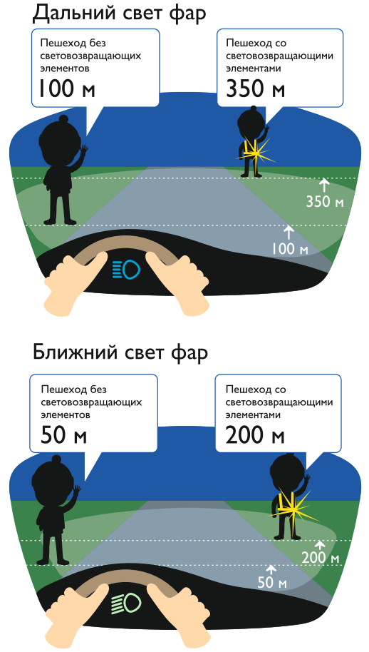
При движении с ближним светом фар водитель автомобиля способен увидеть пешехода на дороге на расстоянии 25-50 метров. Если пешеход применяет световозвращатель, то это расстояние увеличивается до 150-200 метров. А при движении автомобиля с дальним светом фар дистанция, на которой пешеход становится виден, с применением световозвращателей увеличивается со 100 метров до 350 метров. Это даёт водителю 15-25 секунд для принятия решения.
В соответствии с постановлением Правительства Российской Федерации от 14.11.2014 № 1197 с 1 июля 2015 года вступили в силу изменения в Правила дорожного движения Российской Федерации (далее – Правила).
Согласно новой редакции Правил с 1 июля 2015 года, при переходе дороги и движении по обочинам или краю проезжей части в темное время суток или в условиях недостаточной видимости пешеходам рекомендуется, а вне населенных пунктов пешеходы обязаны иметь при себе предметы со световозвращающими элементами и обеспечивать видимость этих предметов водителями транспортных средств.

ПРИМЕРЫ ИСПОЛЬЗОВАНИЯ СВЕТОВОЗВРАЩАЮЩИХ ЭЛЕМЕНТОВ
В настоящее время для обеспечения безопасности на дорогах световозвращающие материалы используются при изготовлении элементов в самых различных формах, которые делятся на две группы: съемные и несъемные.

СЪЕМНЫЕ СВЕТОВОЗВРАЩАЮЩИЕ ЭЛЕМЕНТЫ
Съемные световозвращающие элементы на ПВХ-основе – это изделия, прикрепляемые к одежде, головному убору, надеваемые на какую-либо часть тела или предметы: сумки, рюкзаки, детские коляски, велосипеды, ролики и другое.
Их можно легко крепить и снимать. Размещать световозвращатели следует таким образом, чтобы при переходе или движении по проезжей части на них попадал свет фар автомобилей и тем самым привлекал внимание водителей.
Одними из наиболее востребованных съемных световозвращающих изделий являются навесные брелоки, стикеры, значки, браслеты, накладки на спицы колес велосипеда, жилеты.
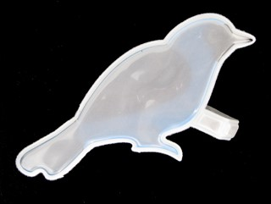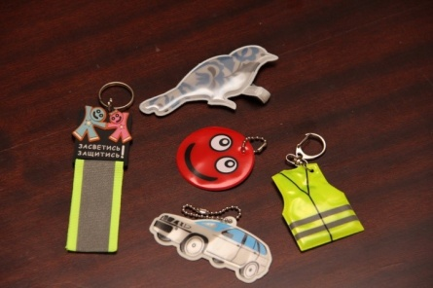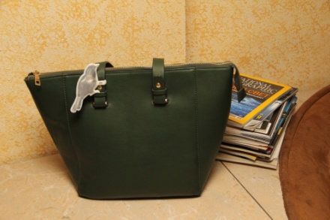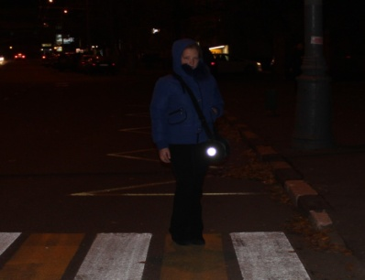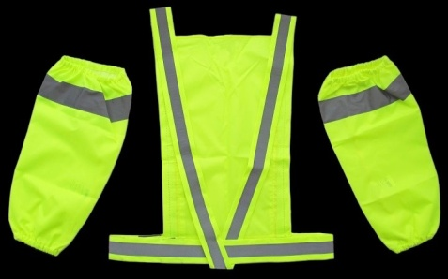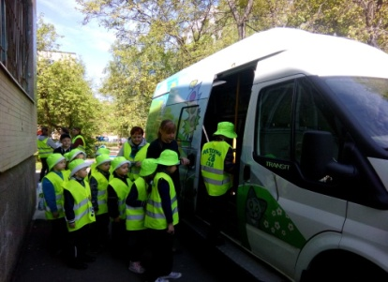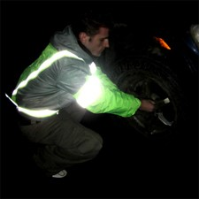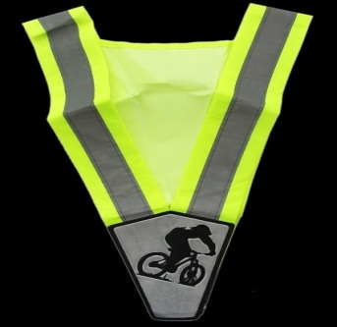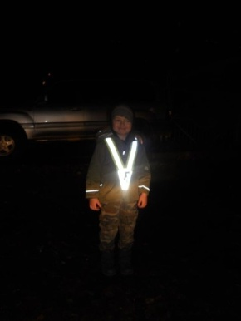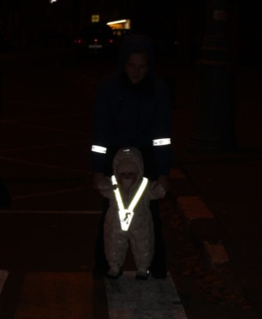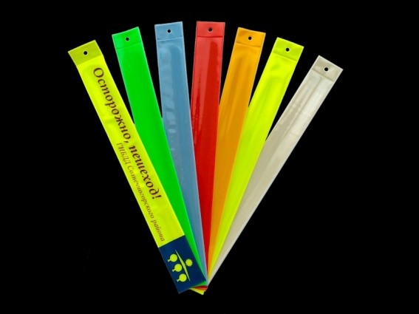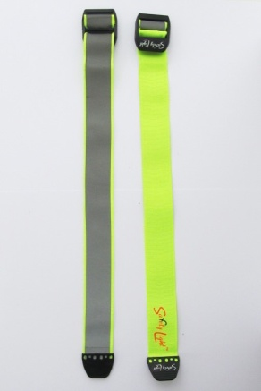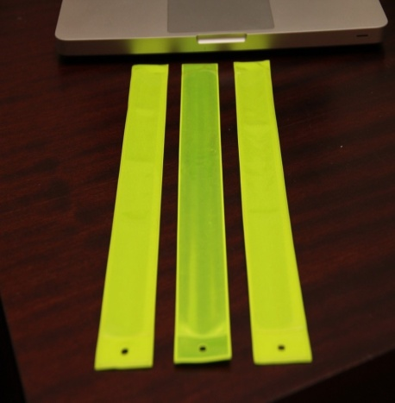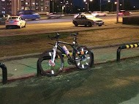

НЕСЪЕМНЫЕ СВЕТОВОЗВРАЩАЮЩИЕ ЭЛЕМЕНТЫ
Несъемные световозвращающие элементы на тканевой основе традиционно применяются в спецодежде сотрудников полиции, врачей скорой медицинской помощи, железно- и автодорожных рабочих и многих других. Актуально их применение в детской и подростковой одежде, в спортивной и туристической одежде и обуви. Световозвращающие элементы на одежде должны обеспечивать видимость объекта с двух сторон, чтобы человек был виден водителям встречных направлений движения.
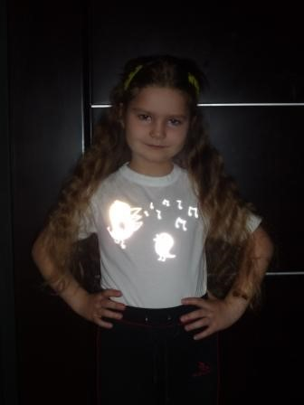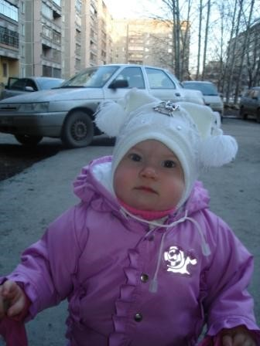

ПРИНЦИП РАБОТЫ СВЕТОВОЗВРАЩАЮЩИХ МАТЕРИАЛОВ
Световозвращающие материалы (СВМ) используются для обозначения людей в тёмное время суток, возвращая свет, попавший на них, в направлении обратно к источнику света (эффект световозврата), становясь ярко-белыми в свете фар автомобиля или другого источника света и обеспечивая видимость объекта более чем за 150 м.
Световозвращатель представляет собой технологически сложное соединение микроскопических линз, преломляющих световой луч в обратном направлении, отражающего алюминиевого слоя (зеркала) и прочной тканевой основы.
В настоящее время существует 2 основных типа микролинз - это мельчайшие стеклянные шарики и микропризмы.
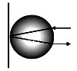с микрошариками | 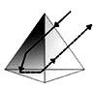с микропризмами
И в том и другом случае свет от источника падает на поверхность микролинзы, преломляется, отражается от внутренней поверхности и возвращается к источнику. Этим достигается оптический эффект возвращения светового потока.
Микропризмы используются на полимерных материалах, в плёнках – это в основном ПВХ, т.к. точный микрорельеф пирамид на ПВХ в отличие от других полимеров можно нанести без воздействия высокой температуры, по специальным, присущим ПВХ, технологиям. По сути ПВХ микрокатафотные плёнки работают аналогично пластмассовым автомобильным, мото- и велокатафотам. Там также используются призмы, но не микро-, а видимые глазом с его обратной стороны.
На тканные и любые другие материалы, в основном, наносятся стеклянные микрошарики с алюминиевым слоем отражателя (эффект зеркала). Шарики, преломляющие свет, и алюминиевый отражающий слой дают лучший световой эффект, но уступают ПВХ-катафотам в износостойкости и по некоторым другим эксплуатационным характеристикам, поскольку полимерная плёнка однородна и пирамиды находятся изнутри, а стеклянные шарики наносятся на материал полимерным клеем и находятся на наружной рабочей поверхности.

РАЗЛИЧИЯ СВЕТОВОЗВРАЩАЮЩИХ МАТЕРИАЛОВ
Множество световозвращающих элементов изготавливается из материалов, имеющих не так много различий. Световозвращающие элементы отличаются по типу оптического элемента, коэффициенту световозвращения, площади световозвращающей поверхности, а также химическим составляющим, имеющим значение при определении области применения световозвращателей.

ТИПЫ ОПТИЧЕСКИХ ЭЛЕМЕНТОВ
Световозвращающие материалы различаются по типу основы материала (нейлон, хлопок-полиэстер, термоклеевая, кожзаменители, полиэтилен, ПВХ, бумага и др.).
В основном используются тканевая основа (нейлон, хлопок-полиэстер) и ПВХ-основа (поливинилхлорид или полиэтилентерефталат).
с микрошариками | с микропризмами

КОЭФФИЦИЕНТ СВЕТОВОЗВРАЩЕНИЯ
Коэффициент световозвращения (КС) измеряется в cd/lx*m² (кандела/люкс*метр квадратный). Световозвращающие материалы делятся на четыре группы по коэффициенту световозвращения:
- Сверхвысокий КС > 600 cd/lx*m²
- Высокий КС 450-600 cd/lx*m²
- Средний КС 330-450 cd/lx*m²
- Низкий КС < 330 cd/lx*m²

ПЛОЩАДЬ СВЕТОВОЗВРАЩАЮЩИХ ЭЛЕМЕНТОВ
Большое значение имеет не только коэффициент световозвращения. Площадь световозвращателя также прямо влияет то, как хорошо он будет заметен.
То, как будет заметен световозвращатель, прямо зависит от его площади, но также большое значение имеет и коэффициент световозвращения.
Исходя из международных стандартов, площадь световозвращающего элемента должна составлять от 15 см² до 50 cм², толщина не более 1 см.

ТИП ОСНОВЫ СВЕТОВОЗВРАЩАЮЩИХ ЭЛЕМЕНТОВ
В идеале съемные и несъемные светоовозвращатели надо сочетать. Полоски на одежде - это несъемные светоотражатели. Дополним их подвесками на шнурочках, или наденем на запястье браслет на липучке или самозастегивающийся браслет на пружинке, приклеим наклейки.
По утверждению специалистов, самое подходящее место, где стоит разместить световозвращатель – это грудь и бёдра, но чаще люди предпочитают прикреплять световозвращатели на кисти рук, свои портфели или сумочки. Самый оптимальный вариант, когда на пешеходе находится как минимум 4 световозвращателя.
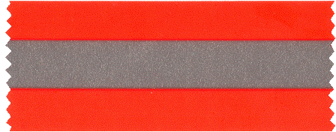

ОБЛАСТЬ ПРИМЕНЕНИЯ СВЕТОВОЗВРАЩАЮЩИХ МАТЕРИАЛОВ
Не все световозвращающие материалы можно использовать для нанесения на элементы одежды. Следует обратить внимание на наличие фталатов в материалах световозвращателей.
Фталаты – это химические вещества, это соли и эфиры фталевой (ортофталевой) кислоты, которые благодаря своей низкой стоимости, очень широко используются в промышленности для придания мягкости, прочности, гибкости и эластичности, пластиковым изделиям.
Область применения фталатов весьма обширна, так как этот химический компонент входит в основной состав многих изделий из пластика. Это значит, что мы контактируем с фталатами ежедневно, а они вредны для человеческого организма.
Производители не всегда указывают на этикетках информацию о содержании фталатов в товарах, поэтому приобретайте изделия от проверенных производителей.
В бытовых условиях фталаты можно определить по специфическому запаху. Любые изделия, имеющие резкий запах, могут сигнализировать о том, что в них содержатся небезопасные вещества. Старайтесь избегать покупки таких пластиковых изделий.
http://www.gibdd.ru

